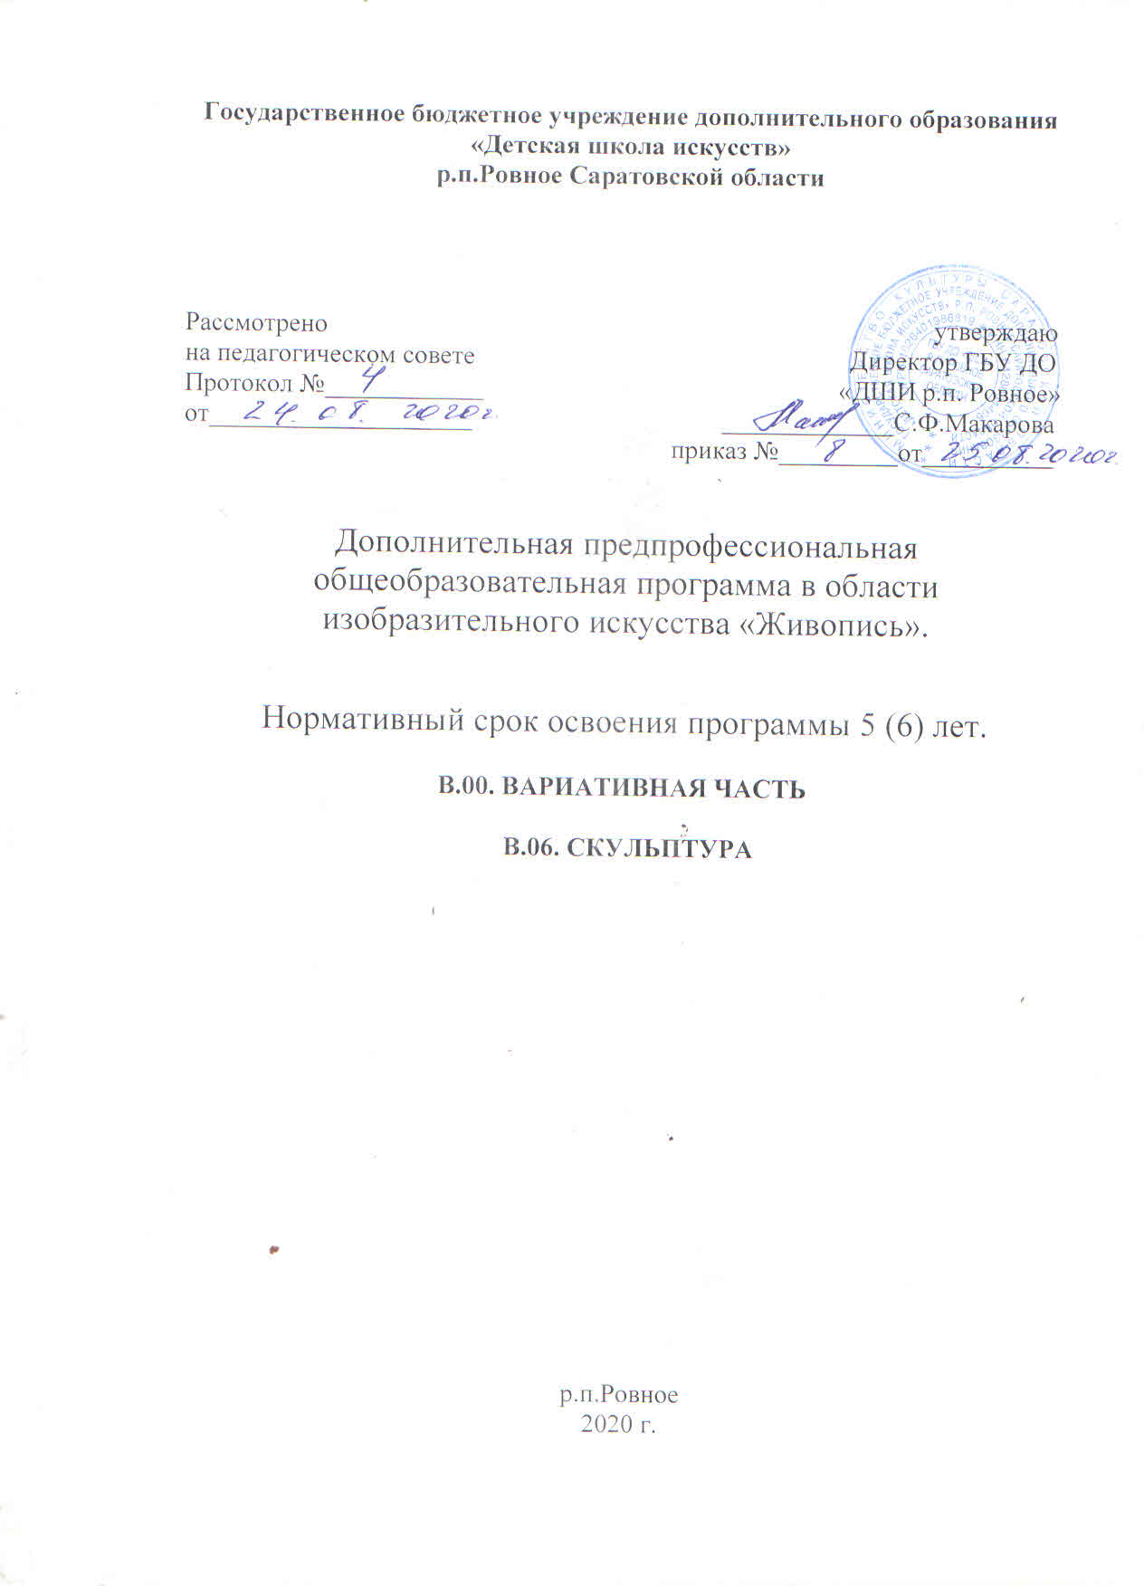

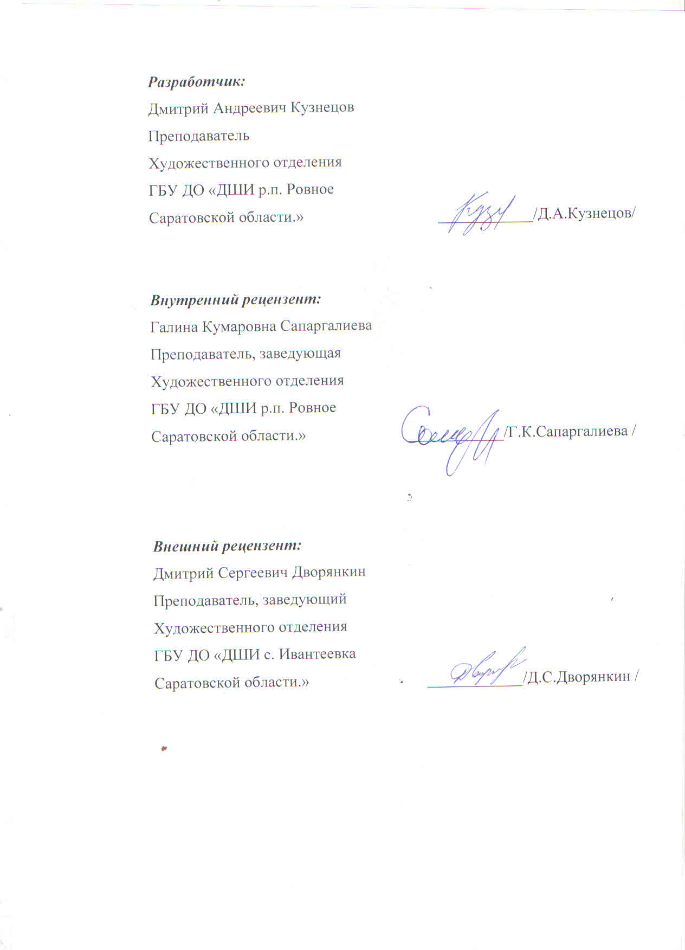

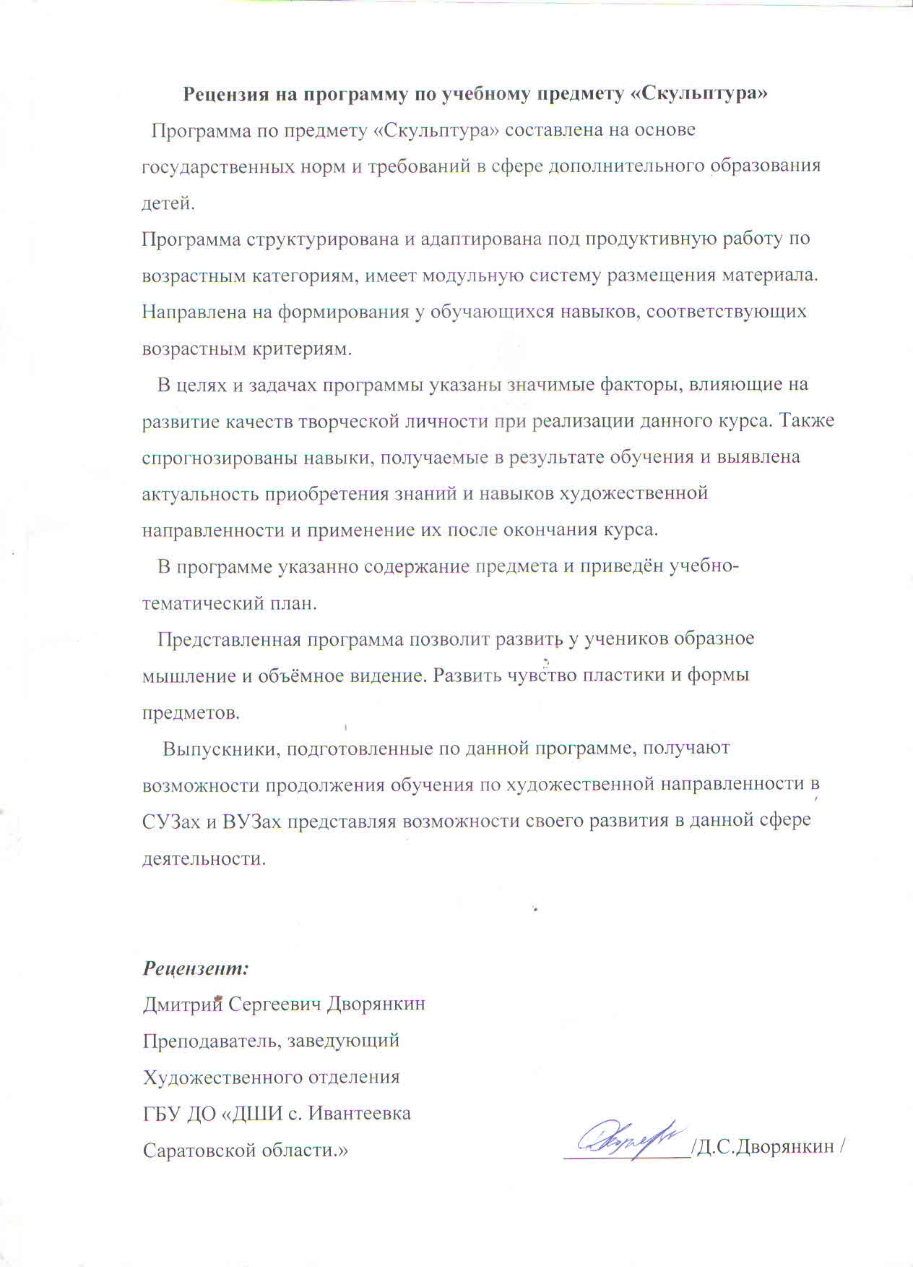

**СОДЕРЖАНИЕ**

|  |  |  |
| --- | --- | --- |
| **№** | **НАИМЕНОВАНИЕ РАЗДЕЛА** |  |
| 1. | Пояснительная записка |  |
| 2. | Объём учебного времени, предусмотренный учебным планом образовательного учреждения на реализацию учебного предмета, сведения о затратах учебного времени, график проведения промежуточной и итоговой аттестации. |  |
| 3. | Учебно-тематический план |  |
| 4. | Содержание учебного предмета, годовые требования. |  |
| 5. | Требования к уровню подготовки обучающихся |  |
| 6. | Формы и методы контроля, система оценок. |  |
| 7. | Методическое обеспечение учебного процесса. |  |
| 8. | Список литературы |  |

**1. ПОЯСНИТЕЛЬНАЯ ЗАПИСКА**

***Характеристика учебного предмета, его место и роль в образовательном процессе***

Учебный предмет «Скульптура» дополнительной предпрофессиональной общеобразовательной программы в области изобразительного искусства «Живопись».

Скульптура – вид искусства, в основе которого лежит пространственное мышление, поэтому предмет «Скульптура» должен способствовать развитию у учащихся трехмерного восприятия объемной формы и умения чувствовать и передавать изобразительными средствами объем и пространство.

Занятия по данному предмету, в основном, практические. Небольшая теоретическая часть состоит из вводной беседы, проводимой в первом и во втором классе, и кратких бесед, предваряющих выполнение каждого задание, в ходе которых преподаватель разъясняет учащимся содержание задания и методы его выполнения. Беседы должны сопровождаться показом иллюстративного материала: гипсовых слепков, репродукций, видеофильмов и т. д.

Рекомендуется проводить экскурсии на выставки, устраивать выставки в мастерской.

Программа строится на раскрытии нескольких ключевых тем. Содержание тем постепенно усложняется с каждым годом обучения.

Основу программы «Скульптура» составляет работа с натуры. В программу включены также творческие задания. По мере приобретения учащимися необходимых навыков техники исполнения задачи усложняются и требования к учащимся возрастают. В третьем классе вводятся задания: «этюд фигуры человека», «архитектурный орнамент», в четвертом и пятом классах - «лепка частей лица», «рука - образ», «этюд фигуры человека в движении». Программа «Скульптура» связана с программами по рисунку, станковой композиции, с пленэром.

**2. СРОК РЕАЛИЗАЦИИ УЧЕБНОГО ПРЕДМЕТА**

Срок реализации предмета «Скульптура» составляет 5(6) лет. Продолжительность учебного времени – 33 недели ежегодно.

Учебный предмет «Скульптура» при 8(9) -летнем сроке обучения реализуется – с 4 по 8(9) класс. Аудиторные занятия в 4 - 6 классах - два часа в неделю, в 7 и 8 классах – 1 час в неделю, самостоятельная работа в 4 классе – один час в неделю, во 5 и 6 классах –два часа, в 7-8 классах - один час.

При реализации программы «Живопись» максимальная учебная нагрузка по учебному предмету «Скульптура» составляет 495 часов. Из них 264 часов составляют аудиторные занятия, внеаудиторные (самостоятельная работа) – 231 часов.

***Цель и задачи учебного предмета:***

Целью учебного предмета «Скульптура» является художественно - эстетическое развитие личности учащегося на основе приобретенных им в процессе освоения программы - исполнительских и теоретических знаний, умений и навыков, а также выявление одаренных детей в области изобразительного искусства и подготовка их к поступлению в образовательные учреждения, реализующие основные профессиональные образовательные программы в области изобразительного искусства.

***Задачи учебного предмета:*** Дать представление о видах скульптуры: рельефе, круглой скульптуре, о скульптуре малых форм, о материалах, в которых работает скульптор. А также представление о массе, объеме, о взаимосвязи фигур в композиции; приобретение умений грамотно изображать в объеме предметы с натуры и по памяти; приобретение навыков работы: лепка из целого куска, работы двумя руками, круговой обзор, выполнение от общего к частному и обобщение в завершающем периоде. Приобретение навыков в изготовлении каркаса для лепки фигуры человека.

***Форма проведения учебных занятий***

Занятия по предмету «Скульптура» и проведение консультаций рекомендуется осуществлять в форме мелкогрупповых занятий (численностью от 3 до 10 человек).

Рекомендуемая продолжительность уроков - 45 минут.

***Методы обучения***

Для достижения поставленной цели и реализации задач предмета используются следующие методы обучения:

* словесный (объяснение, беседа, рассказ);
* наглядный (показ, наблюдение, демонстрация приемов работы);
* практический;
* эмоциональный (подбор ассоциаций, образов, художественные впечатления).

Предложенные методы работы в рамках предпрофессиональной образовательной программы являются наиболее продуктивными при реализации поставленных целей и задач учебного предмета и основаны на проверенных методиках и сложивших традициях изобразительного творчества.

***Описание материально-технических условий реализации программы учебного предмета***

Каждый обучающийся обеспечивается доступом к библиотечным фондам и фондам аудио и видеозаписей школьной библиотеки.

Библиотечный фонд укомплектовывается печатными и электронными изданиями основной и дополнительной учебной и учебно-методической литературой по изобразительному искусству, истории мировой культуры, художественными альбомами.

Мастерская по скульптуре должна быть оснащена удобными столами, подиумами, софитами, компьютером, инструментами для работы, предметами натурного фонда и иметь место для хранения материалов.

Видом промежуточной аттестации служит творческий просмотр.

**3. УЧЕБНО-ТЕМАТИЧЕСКИЙ ПЛАН**

В данной программе представлен учебный план по предмету «Скульптура» с объемом часов, соответствующим объему, предложенному при реализации предпрофессиональной программы «Живопись» с нормативным сроком обучения 8(9) лет.

**1 ГОД ОБУЧЕНИЯ**

|  |  |  |  |  |  |  |  |  |  |
| --- | --- | --- | --- | --- | --- | --- | --- | --- | --- |
| **I полугодие** | | | | | | | | | |
| № | Наименование темы | | Вид  занятия | Максимальная  Учебная нагрузка | | Самостоятельная  работа | | | Аудиторные  занятия |
| 1. | Вводная беседа. Композиция на свободную тему | | урок | 5 | | 1 | | | 4 |
| 2. | Лепка фруктов и овощей с натуры, близких по форме геометрическим телам. | | урок | 5 | | 1 | | | 4 |
| 3. | Лепка натюрморта из простых предметов быта, овощей, фруктов близких по форме к геометрическим телам. | | урок | 7 | | 1 | | | 6 |
| 4. | Лепка этюда птицы с натуры. | | урок | 7 | | 1 | | | 6 |
| 5. | Животные – наброски с натуры. | | урок | 7 | | 1 | | | 6 |
| 6. | Лепка простого орнамента. | | урок | 7 | | 1 | | | 6 |
| **II полугодие** | | | | | | | | | |
| 7. | Однофигурная композиция «Птицы» | урок | | | 8 | | 2 | 6 | |
| 8. | Однофигурная композиция «Животные» | урок | | | 8 | | 2 | 6 | |
| 9. | Наброски с натуры сидящего человека. | урок | | | 8 | | 2 | 6 | |
| 10. | Итоговая работа. Этюд двухфигурной композиции по представлению, наблюдению: «Дети и животные». | урок | | | 16 | | 10 | 16 | |
|  | **Итого:** |  | | | **99** | | **33** | **66** | |

**2 ГОД ОБУЧЕНИЯ**

|  |  |  |  |  |  |  |  |  |  |
| --- | --- | --- | --- | --- | --- | --- | --- | --- | --- |
| **I полугодие** | | | | | | | | | |
| 1. | Вводная беседа. Композиция на свободную тему | | урок | 4 | | 2 | | | 2 |
| 2. | Лепка фруктов и овощей. | | урок | 4 | | 2 | | | 2 |
| 3. | Беседа о видах рельефа. Лепка натюрморта из двух – трех предметов. Плановость в натюрморте | | урок | 8 | | 4 | | | 4 |
| 4. | Творческое задание « Мое имя». Рельеф. | | урок | 8 | | 4 | | | 4 |
| 5. | Лепка простого орнамента. | | урок | 8 | | 4 | | | 4 |
| 6. | Наброски с натуры сидящего человека в двух позах. | | урок | 8 | | 4 | | | 4 |
| 7. | Наброски по памяти предметов быта. | | урок | 8 | | 4 | | | 4 |
| **II полугодие** | | | | | | | | | |
| 8. | Беседа о анималистическом жанре в скульптуре. Птицы. Внешний вид, строение, особенности. Лепка птиц по памяти с опорой на таблицы. | урок | | | 8 | | 4 | 4 | |
| 9. | Наброски по памяти собаки с опорой на таблицы. | урок | | | 8 | | 4 | 4 | |
| 10. | Наброски по памяти кошки с опорой на таблицы. | урок | | | 8 | | 4 | 4 | |
| 11. | . Двухфигурная композиция по представлению «Животные». | урок | | | 8 | | 4 | 4 | |
| 12. | Набросок «Человек и животное»(статика) | урок | | | 12 | | 6 | 6 | |
|  | **Итого:** |  | | | **132** | | **66** | **66** | |

**3 ГОД ОБУЧЕНИЯ**

**I полугодие**

|  |  |  |  |  |  |  |  |  |  |
| --- | --- | --- | --- | --- | --- | --- | --- | --- | --- |
| 1. | Натюрморт из трех предметов с драпировкой. Двухплановый барельеф. | | урок | | 8 | | 4 | 4 | |
| 2. | Этюд с натуры - гипсовый орнамент «Лист» | | урок | | 8 | | 4 | 4 | |
| 3. | Беседа «Скульптура и архитектура». Орнаментальная композиция в рельефе. | | урок | | 4 | | 2 | 2 | |
| 4. | Этюд фигуры человека с натуры (сидящая в несложной позе). | | урок | | 8 | | 4 | 4 | |
| **II полугодие** | | | | | | | | | |
| 5. | | Этюд с натуры. Ваза и драпировка. | | урок | | 8 | 4 | | 4 |
| 6. | | Этюд фигуры в положении стоя. | | урок | | 8 | 4 | | 4 |
| 7. | | Этюд «Человек в движении» | | урок | | 8 | 4 | | 4 |
| 8. | | Этюд « Животное в движении» по наблюдению. | | урок | | 8 | 4 | | 4 |
| 9. | | Двухфигурная композиция «Человек и животное». | | урок | | 8 | 4 | | 4 |
|  | | **Итого:** | |  | | **132** | **66** | | **66** |

**4 ГОД ОБУЧЕНИЯ**

**I полугодие**

|  |  |  |  |  |  |  |  |  |
| --- | --- | --- | --- | --- | --- | --- | --- | --- |
| 1. | | Этюд гипсового геометрического тела на фоне стены. | | урок | 4 | | 2 | 2 |
| 2. | | Композиция медали. | | урок | 8 | | 4 | 4 |
| 3. | | Двухфигурная композиция по литературному произведению. | | урок | 12 | | 6 | 6 |
| 4. | | Натюрморт из 3-х предметов. | | урок | 8 | | 4 | 4 |
|  | |  | |  |  | |  |  |
| **II полугодие** | | | | | | | | |
|  | |  | |  |  | |  |  |
| 5. | Рельеф по сказке. | | урок | | | 12 | 6 | 6 |
| 6. | Этюд с натуры - фигура человека в движении. | | урок | | | 8 | 4 | 4 |
| 7. | Итоговая композиция на свободную тему. Этюд фигуры в движении. Создание образа. | | урок | | | 16 | 8 | 8 |
|  | **Итого:** | |  | | | **66** | **33** | **33** |

**5 ГОД ОБУЧЕНИЯ**

**I полугодие**

|  |  |  |  |  |  |  |  |  |
| --- | --- | --- | --- | --- | --- | --- | --- | --- |
| 1. | | Двухфигурная композиция «Дети». Работа по представлению | | урок | 8 | 4 | 4 | |
| 2. | Этюд «За работой». Выполняется с натуры и с доработкой по представлению. | | урок | | 8 | 4 | 4 |
| 3. | Этюд. Натюрморт. | | урок | | 8 | 4 | 4 |
| **II полугодие** | | | | | | | |
| 4. | Композиция на тему литературного произведения. Две – три фигуры. | | урок | | 8 | 4 | 4 |
| 5. | Этюд драпировки с натуры. | | урок | | 8 | 4 | 4 |
| 8. | Композиция на историческую тему. Костюмированные фигуры.(однофигурная) | | урок | | 28 | 14 | 14 |
|  | **Итого:** | |  | | **66** | **33** | **33** |

**4. СОДЕРЖАНИЕ УЧЕБНОГО ПРЕДМЕТА.**

Раздел программы для второго класса предусматривает ознакомление с основными пластическими материалами (глиной и пластилином), приемами лепки, понятиями о круглой скульптуре и рельефе. А также изучение основных принципов построения композиции, грамотного поэтапного подхода к работе над скульптурой. Приобретение навыков в изображении предметов с натуры и по представлению. Задания объединены в первом полугодии жанром натюрморта, во втором – анималистическим жанром. В третьем классе предполагается закрепление навыков грамотного подхода к работе, полученных во втором классе, а также дальнейшее развитие и совершенствование мастерства учащихся на основе усложнения заданий как натурных, так и композиционных. Введены проектные творческие задания.

В четвертом классе предполагается повышение требований к работам учащихся, предполагается более глубокое изучение натуры. Большое внимание уделяется подготовительной работе над композициями, а именно, использование документального материала, собственных наблюдений, набросков с натуры, зарисовок, эскизов.

На пятом году обучения повышаются требования к передаче связи фигуры с одеждой. Особое внимание уделяется умению выразить идею в композиции, созданию художественного образа. Материал для работы – пластилин или глина. Работа с натуры ведется преимущественно в форме этюдов. Для развития наглядно-образной памяти у учащихся в качестве пособий используются репродукции, таблицы, гипсовые слепки, готовые работы. Целесообразно так же использовать на уроках различные учебные фильмы. Для обеспечения высокой успеваемости учащихся рекомендуется проведение здоровье сберегающих пятиминуток. Занятия проводятся один раз в неделю. Время одного урока составляет 45 минут. Программа составлена с использованием программы по скульптуре для детских художественных школ и художественных отделений детских школ искусств (автор Е. С. Кузнецова, 1989 год).

**5 . ТРЕБОВАНИЯ К УРОВНЮ ПОДГОТОВКИ ОБУЧАЮЩИХСЯ**

Результатом освоения программы «Скульптура» является приобретение обучающимися следующих знаний, умений и навыков:

- знание свойств материалов, их возможностей и эстетических качеств;

- приобретение основных навыков лепки: умение работать обеими руками, круговой обзор, лепка из целого куска, проверочный отход от работы, правильная последовательность ее выполнения – от общего к частному, то есть от общей;

- умение видеть и передавать отношения массы и объемов в условиях пространственно- воздушной среды;

- умение изображать объекты предметного мира, пространство, фигуру человека в объеме;

- умение раскрывать образное и пластическое решение в творческих работах;

- навыки в использовании основных техник и материалов;

- навыки последовательного ведения работы.

**6. ФОРМЫ И МЕТОДЫ КОНТРОЛЯ, СИСТЕМА ОЦЕНОК.**

Аттестация: цели, виды, форма, содержание. Контроль знаний, умений и навыков обучающихся обеспечивает оперативное управление учебным процессом и выполняет обучающую, проверочную, воспитательную и корректирующую функции. Текущий контроль успеваемости обучающихся проводится в счет аудиторного времени, предусмотренного на учебный предмет в виде проверки самостоятельной работы обучающегося, обсуждения этапов работы над композицией, выставления оценок и пр. Преподаватель имеет возможность по своему усмотрению проводить промежуточные просмотры по разделам программы.

Формой промежуточной аттестации является зачет, или творческий просмотр (проводится в счет аудиторного времени). Промежуточный контроль успеваемости обучающихся проводится в счет аудиторного времени, предусмотренного на учебный предмет в виде творческого просмотра по окончании полугодия.

Оценки ученикам могут выставляться и по окончании четверти. Преподаватель имеет возможность по своему усмотрению проводить промежуточные просмотры по разделам программы (текущий контроль).

***При оценивании работ учащихся учитывается уровень следующих знаний, умений и навыков :***

**1 класс.**

- иметь представление о пластических материалах (глине, пластилине), их свойствах;

- знать отличие круглой скульптуры от рельефа, знать закономерности изменения и построения формы в уплощенном пространстве;

- соблюдение последовательности работы над этюдом;

- умение передавать отношения масс и объемов при работе с натуры;

- умение передавать основные пропорции и конструкцию простых предметов и животных;

- использование при работе основных навыков: лепка из целого куска обоими руками, круговой обзор, отход от работы.

**2 класс.**

- закрепление знаний полученных на первом году обучения;

- дальнейшее развитие и совершенствование пластических навыков на основе усложнения заданий как натурных, так и композиционных;

- дальнейшее развитие способности творчески воспринимать окружающий мир;

- развитие зрительной памяти;

- умение передавать строение человека и животного, их пропорции;

- понимание зависимости формы предмета и построения формы в уплощённом пространстве.

**3 класс.**

- умение грамотно копировать классические гипсовые орнаменты;

- иметь представление о каркасе, построении человека;

- приобретение навыков правильного хода работы над композицией – от поиска композиционного решения в эскизе к работе в большом размере;

- уметь вести самостоятельную творческую работу;

- приобретение навыков грамотно передавать материальность предметов.

**4 класс.**

- грамотно выполнять сложные композиции;

- уметь вести работу самостоятельно, грамотно передавать пропорции и конструкцию;

- грамотно передавать пропорции и объем предметов в пространстве, плановость в рельефе;

- грамотно передавать материальность различных фактур, читаемость силуэтов, образность и выразительность во взаимосвязи;

**5 класс.**

- владение навыками работы с натуры и по воображению;

- умение распределять свои силы для работы, концентрировать внимание, расчленять выполнение задания на этапы;

- уметь грамотно передавать пропорции и движения человека;

- уметь самостоятельно решать композиционные задачи;

Оценка теоретических знаний может проводиться в форме собеседования. При выполнении данных требований учащиеся получают зачет по предмету.

***Критерии оценок.***

Оценивание работ (текущий контроль) осуществляется по следующим критериям:

"5" («отлично») - ученик выполнил работу в полном объеме с соблюдением необходимой последовательности, составил композицию, проявил фантазию, творческий подход, технически грамотно подошел к решению задачи;

"4" («хорошо») - в работе есть незначительные недочеты в композиции, при работе в материале есть небрежность;

"3" («удовлетворительно») - работа выполнена под руководством преподавателя, самостоятельность обучающегося практически отсутствует, работа выполнена неряшливо, ученик безынициативен.

**7. МЕТОДИЧЕСКОЕ ОБЕСПЕЧЕНИЕ УЧЕБНОГО ПРОЦЕССА.**

***Методические рекомендации преподавателям.***

Предложенные в настоящей программе темы заданий по скульптуре следует рассматривать как рекомендательные. Обучение построено с учетом приобретенных умений и навыков. Каждое задание должно быть направлено на развитие у учащихся остроты восприятия натуры, координации зрительного аппарата и рук. С самого начала педагогу нужно стремиться к тому, чтобы ученики усвоили основные положения работы со скульптурой и необходимые навыки техники исполнения. Постановки выполняются как в круглой скульптуре, так и в рельефе. Параллельно делаются наброски с натуры. После натурных постановок предлагаются композиционные задания на заданную тему. Развитию самостоятельности творческого мышления способствует проектная деятельность. Задания предусматривают наличие богатого натурного фонда, большого иллюстративного материала.

Для лучшего усвоения материала программой предусмотрены занятия для самостоятельного обучения, которые включают в себя:

- посещение выставок;

- поиск необходимого материала в сетевых ресурсах;

- чтение дополнительной литературы;

- выполнение кратковременных этюдов в домашних условиях;

- посильное копирование шедевров мирового искусства;

- выполнение аудиторных заданий по памяти.

*Средства обучения*

*материальные:* учебные аудитории, специально оборудованные наглядными пособиями, мебелью, натурным фондом;

*наглядно-плоскостные*: наглядные методические пособия, карты, плакаты, фонд работ учащихся, настенные иллюстрации, магнитные доски;

*демонстрационные*: муляжи, чучела птиц и животных, демонстрационные модели, натурный фонд;

*электронные образовательные ресурсы*: мультимедийные учебники, мультимедийные универсальные энциклопедии, сетевые образовательные ресурсы;

*аудиовизуальные:* слайд-фильмы, видеофильмы, учебные кинофильмы, аудио записи.

**8. СПИСОК РЕКОМЕНДУЕМОЙ ЛИТЕРАТУРЫ**

Методическая литература

1.Ватагин В. Изображение животных. М.; 1957.

2.Писаревский Л. Лепка головы человека М.; 1962.

3.Соколов В. Лепка фигуры. М.; 1968.

4.Голубкина А., Несколько слов о ремесле скульптора. М.:1963г.

5.Васильева Т.А. Развитие творческих способностей младших школьников средствами скульптуры малых форм. Диссерт. на соиск. уч. степ. канд. пед. наук. - М., 1998

6.Скульптура. История искусства для детей. - М.: «Росмэн». Под ред. Е.Н.Евстратовой. 2002, с.8-17

7.Фокина Л.В. Орнамент. Учебное пособие. - Ростов-на-Дону. «Феникс», 2000 с.51-56

Учебная литература

1.Школа изобразительного искусства: Сб. В 9 т. М. 1960-1988.

2.Голубкина А.С. Несколько слов о ремесле скульптора. М.; 1982.

Энциклопедия художника. М.: 2002г.

3. Коротеева Е., Искусство и ты. М.:2004г

4. Кузин В., Наброски, зарисовки. М.: 1981г